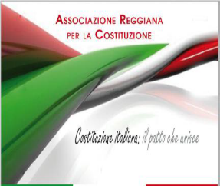

Nell’ambito delle Notti rosse 2020, la Fondazione Reggio Tricolore ha il piacere di promuovere un incontro particolarmente interessante sulla Costituzione italiana, vista con l’occhio sapiente e ironico di un grande artista.
GIOVEDÌ 29 OTTOBRE 2020 - ORE 17.30
presso Fondazione Reggio Tricolore – Via Marsala n.20

Incontro con
Ro Marcenaro
sul suo recente volume

LA COSTITUZIONE ILLUSTRATA

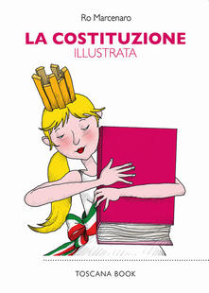 (Toscana Book)

In dialogo con l’autore
Lorenzo Capitani (Associazione reggiana per la Costituzione)

Nell’occasione sarà presentato anche Diaspora bianca (Toscana Book) , l’ultimo lavoro di Ro Marcenaro, singolare “romanzetto fantapolitico” sui problemi dei grandi processi migratori e sulle grandi ipocrisie di stampo neo-coloniale che si celano dietro uno slogan tristemente ricorrente, “aiutiamoli a casa loro”, al quale la vena satirica di Ro Marcenaro contrappone un ben più solido e impegnativo “aiutiamoli ad aiutarsi”.
Si consiglia la prenotazione presso la Fondazione Reggio Tricolore (tel. 0522 306222)
Saranno rigorosamente rispettate le regole di sicurezza previste dalle misure anti Covid

